第01讲 地球仪与地图三要素
目录
01课标达标练 2
题型01 经纬网应用之定位与地理位置描述 2
题型02 经纬网应用之定方向 4
 题型03 经纬网应用之定距离与定范围 5
题型04 经纬网应用之定对称点 7
题型05 经纬网应用之定最短航线与航向 8
题型06 地图上判读方向 9
题型07 比例尺的应用 10
02核心突破练 12
03真题溯源练 16



01 经纬网应用之定位与地理位置描述
2024年2月7日，南极大陆的新地标——中国南极秦岭站（74°56'S，163°42'E）开站，填补了我国在南极罗斯海区域的考察空白。秦岭站以中华民族的祖脉秦岭命名。秦岭是中国南北分水岭，连接东西，和合南北，孕育万物，是绵延传承中华历史文化记忆的一个精神象征。据此完成下面小题。
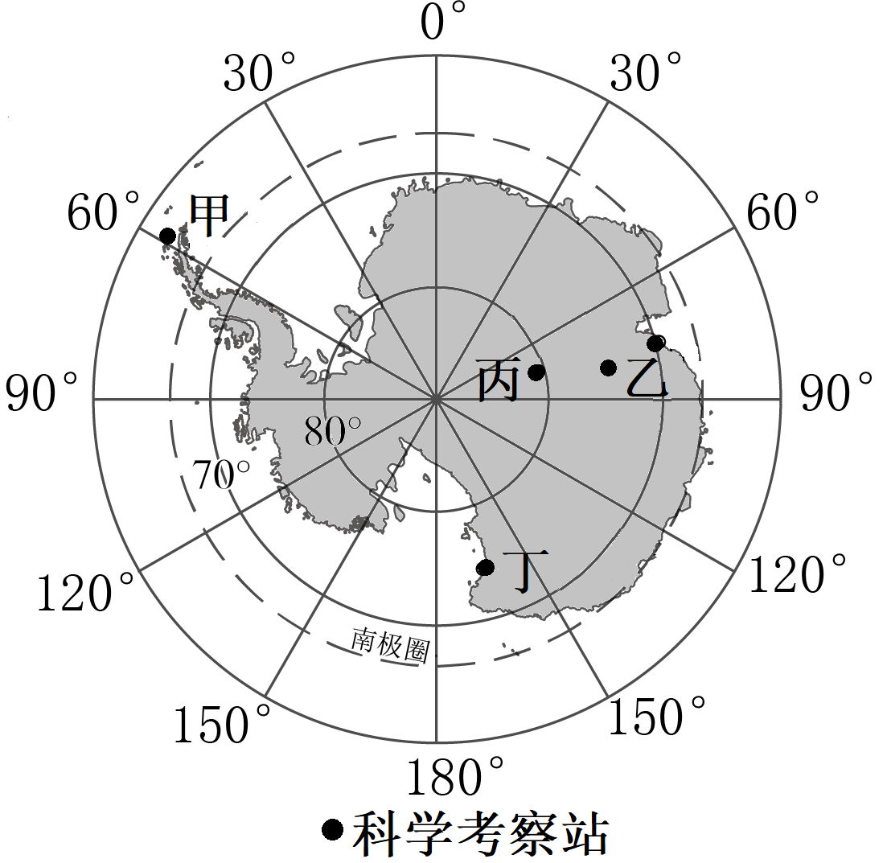
1．图中表示秦岭站及其濒临的海洋组合正确的是（ ）
A．甲 大西洋 B．乙 印度洋 C．丙 北冰洋 D．丁 太平洋
（2024·湖南·二模）下图为波多黎各（①）及萨摩亚（②）主要岛屿示意图。据此完成下面小题。
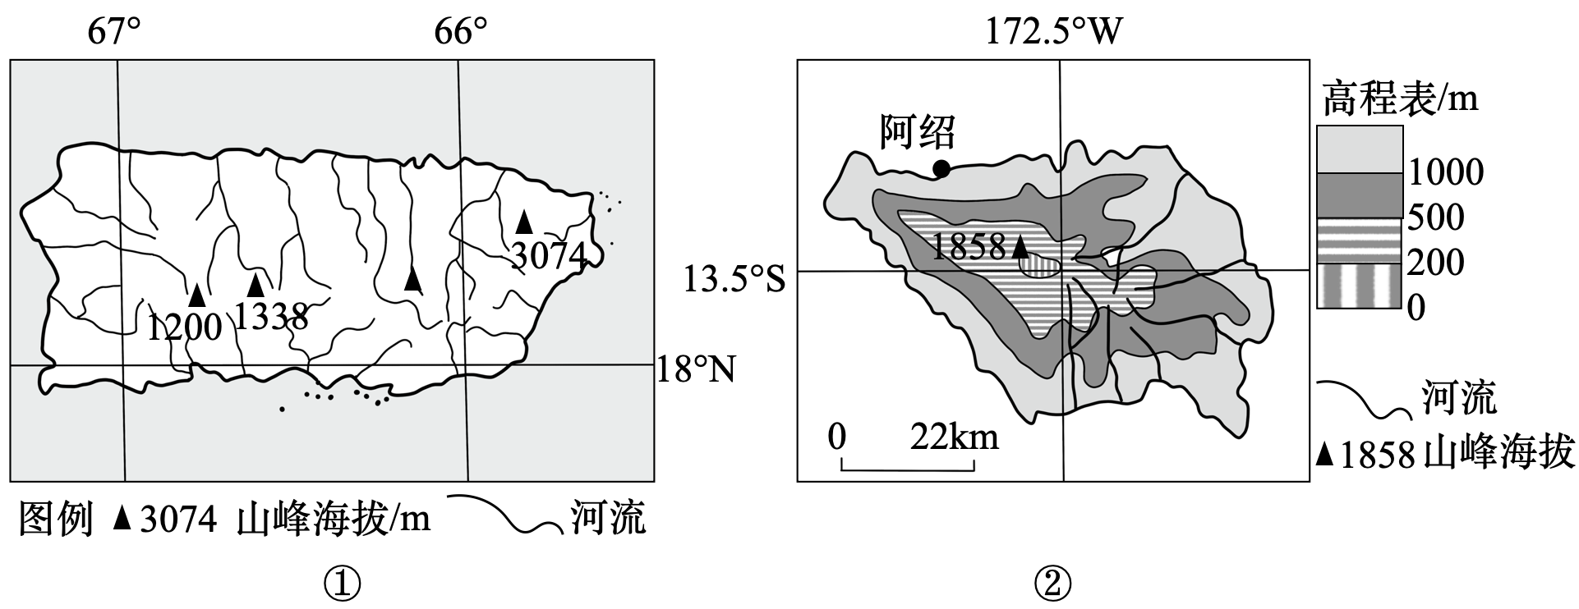
2．图中（ ）
A．两岛都属于珊瑚岛 B．②岛面积大，山峰海拔高
C．两岛都位于太平洋 D．两岛附近都有暖流流经
3.阅读图文材料，完成下列要求。
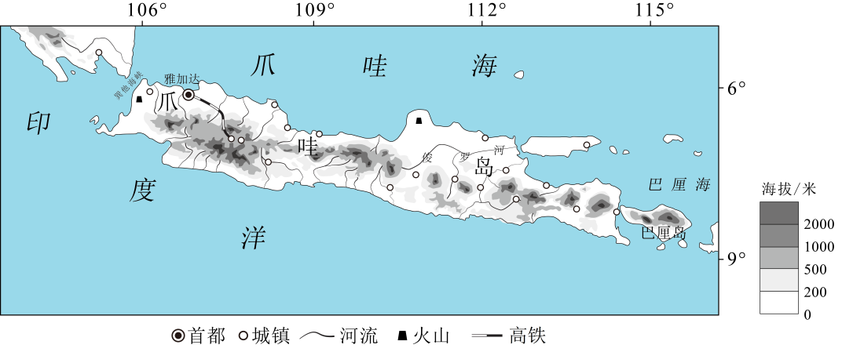
据图描述爪哇岛地理位置。

02 经纬网应用之定方向
（2024·湖南·二模）下图为波多黎各（①）及萨摩亚（②）主要岛屿示意图。据此完成下面小题。
4．波多黎各岛位于萨摩亚岛的（ ）
A．西北方向 B．东北方向
C．西南方向 D．东南方向
自人类发现了地球上最后一块大陆——南极洲之后约半个世纪，有不少科学家去探索白色大陆的奥秘，南极科考站由此建立。目前，中国南极科考站包括长城站、中山站、昆仑站、泰山站及在建的罗斯海新站（下图）。读图，完成下面小题。
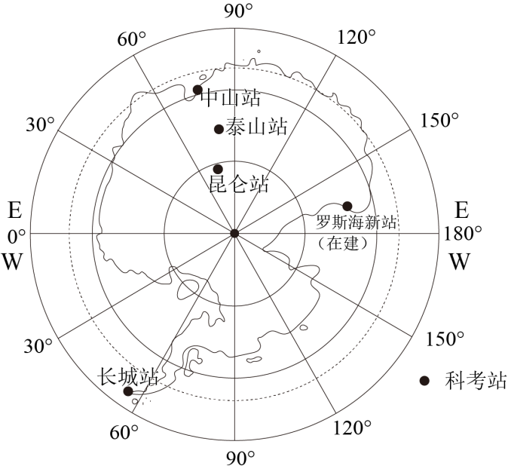
5．罗斯海新站位于最早建设的长城站的（ ）
A．东南方向 B．东北方向 C．西南方向 D．西北方向
冰架是指陆地冰或与大陆架相连的冰体延伸到海洋的那部分，崩解后的冰架成为冰山。冰架有大有小，大的冰架可达数万平方千米，两极地区是冰架最为集中的地区。下图为南极著名冰架埃默里冰架及其周边冰川分布图，冰川冰流是冰架主要的物质来源。据此完成下面小题。
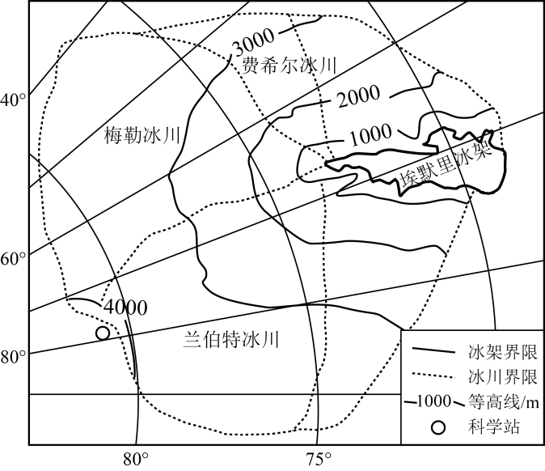
6．图中科考站位于费希尔冰川的（ ）
A．西北方向 B．东南方向 C．西南方向 D．东北方向

03 经纬网应用之定距离与定范围
下图示意牙买加岛和爪哇岛位置。据此完成下面小题。
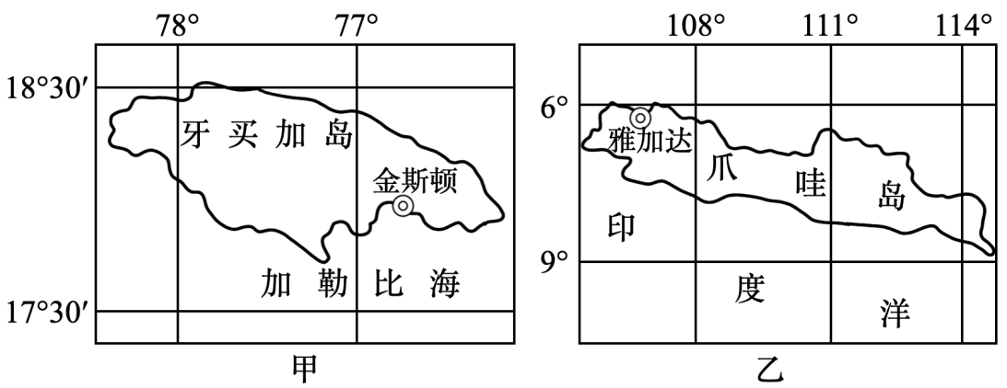
7．与图甲相比，图乙（ ）
A．比例尺较大，表示的范围较大 B．比例尺较小，表示的范围较小
C．比例尺较大，表示的范围较小 D．比例尺较小，表示的范围较大
8．图乙中爪哇岛陆地面积约为（ ）
A．0.11万km² B．1.1万km² C．11万km² D．110万km²
下面左图示意1990~2017年全球粮食生产重心阶段变化情况，右图示意1990~2017年全球人口分布重心阶段变化情况。完成下面小题。
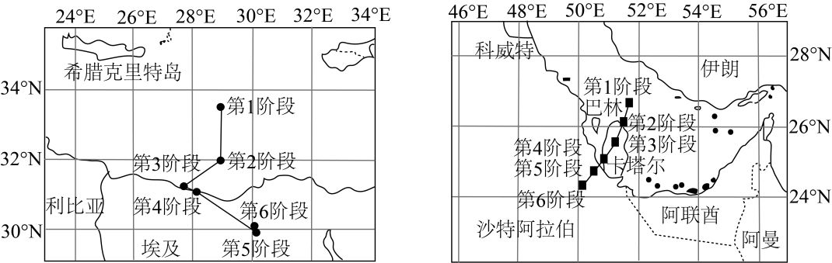
9．在第1阶段，全球人口分布重心与粮食生产重心的空间距离最接近（ ）
A．1000km B．1500km C．2500km D．3500km
10．1990~2017年全球人口分布重心与粮食生产重心的距离变化情况是（ ）
A．一直增加 B．呈“减—增—减”波动
C．一直减少 D．呈“增—减—增”波动

04 经纬网应用之定对称点
（24-25高三上·陕西咸阳·期中）下图为局部经纬网图，甲、乙两区域所跨的纬度相等，QR的实际距离约为MN的2倍。读图完成下面小题。
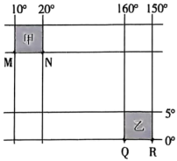
11．与N点关于地心对称的点的地理坐标为（ ）
A．（60°N，20°E） B．（20°N，160°W）
C．（20°S，20°E） D．（60°S，160°W）
12．下列有关甲、乙两区域的叙述，正确的是（ ）
A．甲区域位于乙区域的西北方向 B．乙区域的面积约是甲区域的4倍
C．甲区域位于东半球、北温带 D．甲、乙两区域均处于低纬度地区

05 经纬网应用之定最短航线与航向
夏威夷群岛中的毛伊岛和希腊的锡拉岛（下图所示）上有世界闻名的红沙滩。完成下面小题。
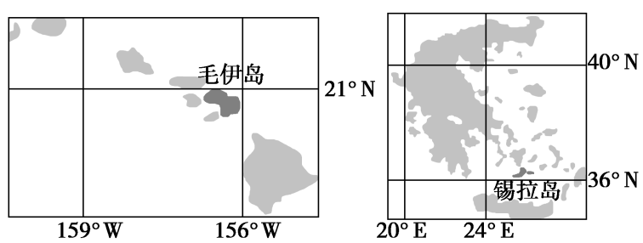
13．从毛伊岛到锡拉岛的最短航线的航向是（ ）
A．一直向西北 B．一直向东
C．先向北，后向南 D．先向南，后向北
14．两岛间最短距离约为（ ）
A．7000km B．11000km C．13600km D．16000km
（24-25高三下·吉林长春·开学考试）下图中，N为北极点，外圆为经线圈，ACB为赤道的一部分。读图，完成下面小题。
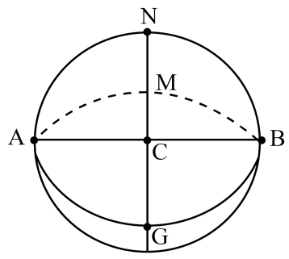
15．从理论上来说，从A点到B点的最短飞行线路有（ ）
A．一条 B．三条 C．四条 D．无数条
16．从A点向正北飞行，最远可以到达图中的（ ）
A．N点 B．C点 C．B点 D．回到A点

06 地图上判读方向
（2025·河北·模拟预测）河北省高阳地热田（下图）位于冀中坳陷中南部，由高阳低凸起和蠡县斜坡两个构造单元组成。高阳地热田按热储类型分为砂岩热储和碳酸盐岩热储，热储的砂岩形成于新近纪，热储的碳酸盐岩形成于元古代、寒武纪和奥陶纪。据此完成下面小题。
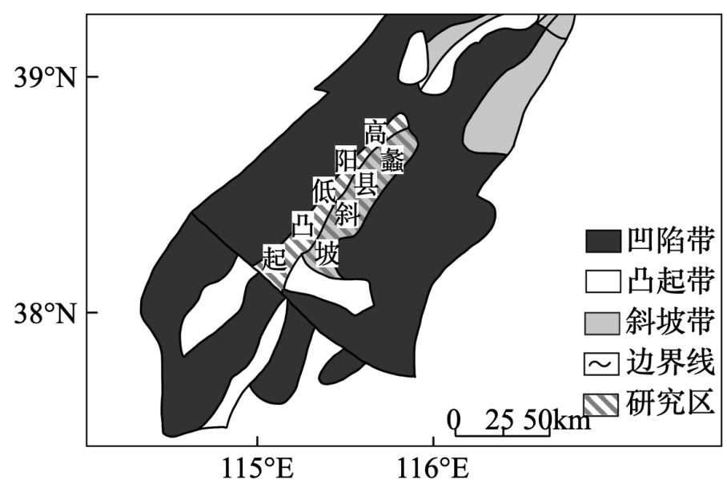
17．高阳地热田的走向是（ ）
A．西北—东南走向 B．东北—西南走向
C．南北走向 D．东西走向

07 比例尺的应用
某校师生从下图中火车站出发，进行春游活动，并设计了不同主题的三条徒步线路。读图，完成下列小题。
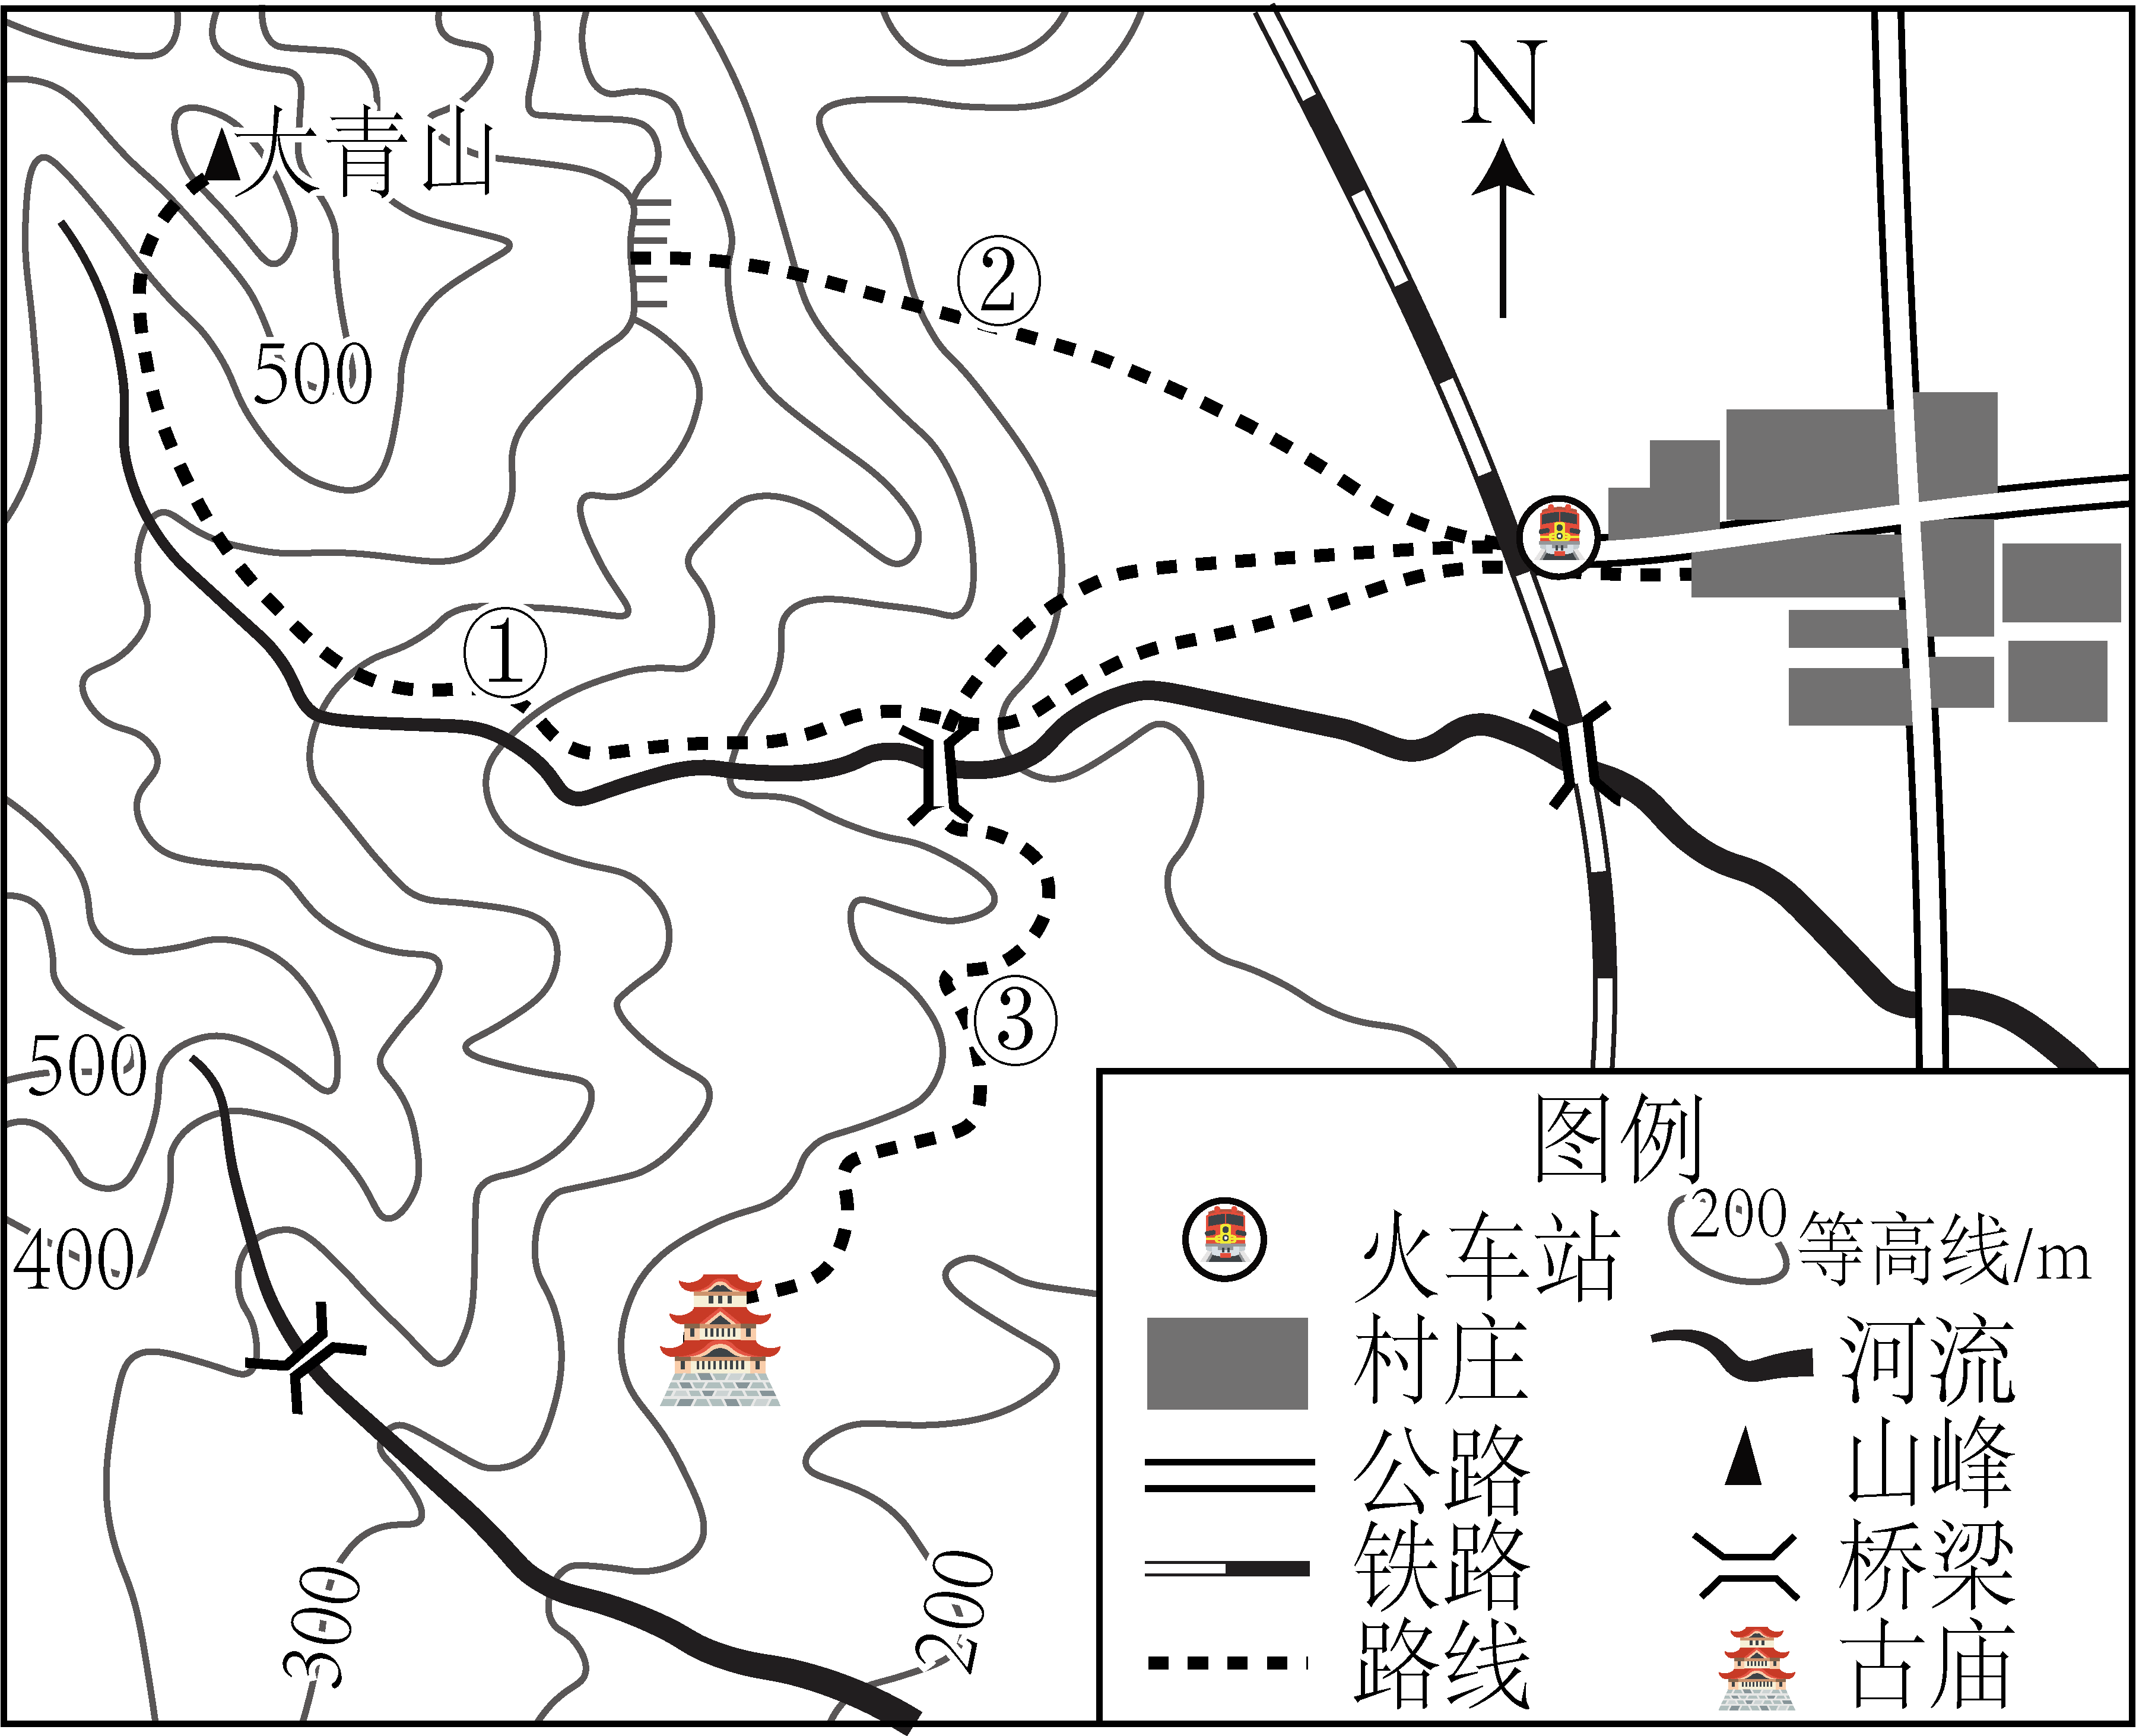
18．图中所示区域适合师生开展一天的春游活动，该图最有可能的比例尺是（ ）
A．1：10万 B．1：100万 C．1：100 D．1：1000
2019年10月15日，中国首艘自主建造的极地科学考察破冰船“雪龙2号”从深圳出发，首次前往南极执行科考任务。下图为“我国南极考察站分布图”。读下图，完成下面小题。
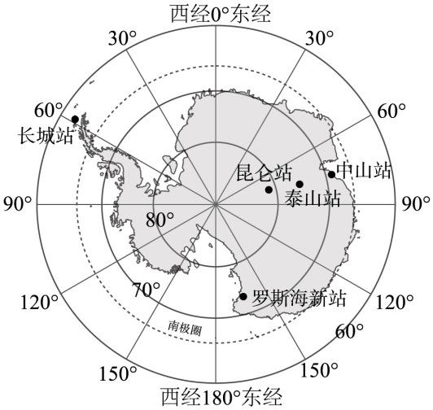
19．有关图中信息叙述正确的是（ ）
A．罗斯海新站位于南极点的东南方 B．从中山站到罗斯海新站的最短航向是先东北后转向东南
C．长城站位于低纬度地区 D．中山站位于东半球
20．假设这幅地图自上到下为6.6cm,那么该图的比例尺大约为（ ）
A．1:10000000 B．1:500000000
C．1:100000000 D．1:50000000


【地图方向判读的新问题情境】（24-25高三上·福建·期中）2019年8月，某中国小伙与俄罗斯女士环环从中国武汉出发，在满洲里口岸出境进入俄罗斯，穿越远东M56道路，途经雅库茨克，抵达金城马加丹，然后通过海运把车辆运送到堪察加半岛、杰日尼奥夫角（世界东极）、美洲大陆，从加拿大西海岸的温哥华横向穿越北美洲，抵达美国的底特律。下图示意该中国小伙和环环旅行途经的节点连线。据此完成下面小题。
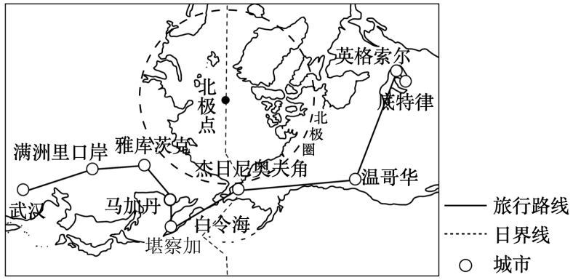
1．下列旅行路线为西南向东北行进的是（ ）
A．满洲里口岸→雅库茨克 B．雅库茨克→马加丹
C．温哥华→底特律 D．杰日尼奥夫角→温哥华
【结合地球运动考查方向】如图示意某日我国某城市北京时间12时室内太阳照射区，该日日出正东，日出时北京时间约为5:20。据此完成下面小题。
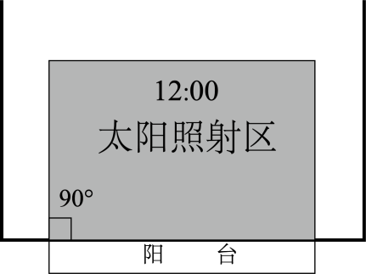
2．该图的指向标最可能是（ ）
A．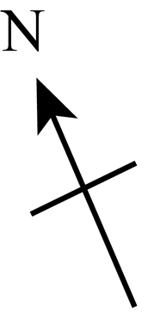 B．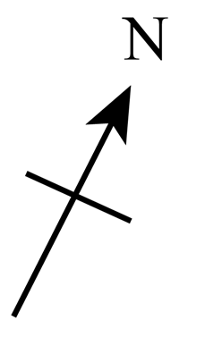 C．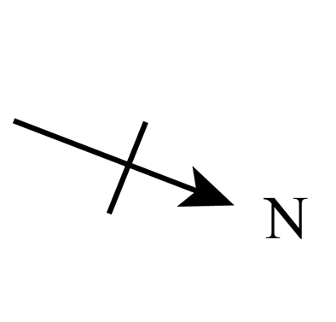 D．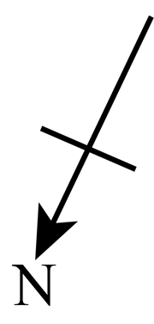
某学校组织绘制校园平面图的地理实践活动，同学们积极进行测量、计算、绘制完成作品。图1为校园平面图，图2为“文修园”平面图。据此完成下面小题。
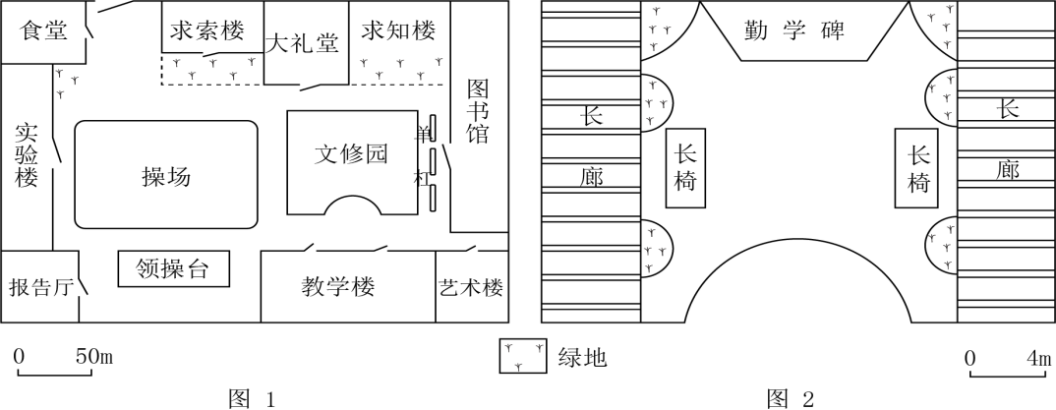
3．小明同学从艺术楼走到实验楼上物理课，大约需要走（ ）
A．100米 B．300米 C．600米 D．1000米
4．对比图1和图2，可知（ ）
A．两幅平面图图幅大小相同 B．图1比图2的比例尺更大
C．图1表示的区域范围更小 D．图2能显示校园整体布局
读小明家所在小区地图和小明家的户型图（实际面积约为100平方米，图中数值指图上距离），完成下面小题。
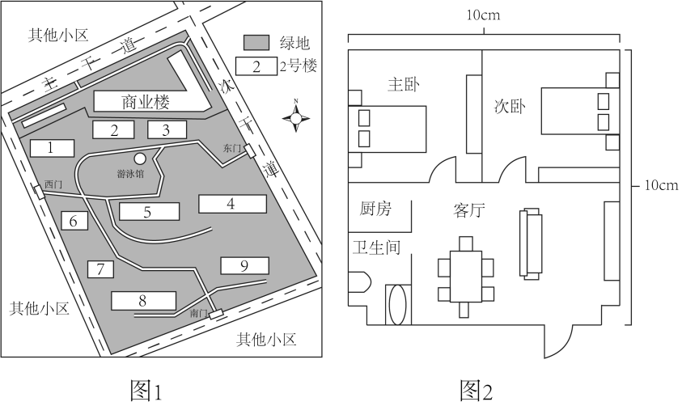
5．户型示意图的比例尺约为（ ）
A．1∶10 B．1∶100 C．1∶1000 D．1∶10000
6．从图中可以看出（ ）
A．卫生间在东南方向 B．小区南部为商业楼
C．小明家厨房面积最小 D．小区有4个大门
7．小明家所在的5号楼的地理位置综合优势包括（ ）
①出行方便 ②环境安静 ③周围绿地分布较多 ④四面视野较开阔
A．①②③ B．①②④ C．②③④ D．①③④
根据图中甲、乙、丙、丁四地的经纬度位置，图中地球自转方向为自甲向乙，联系所学知识完成下面小题。
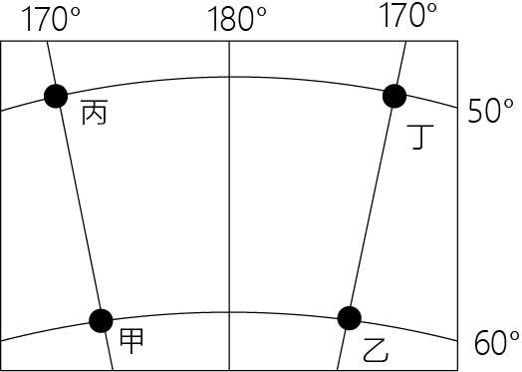
8．关于图中四点的叙述，说法正确的是（ ）
A．甲在西半球，南半球 B．乙在东半球，南半球
C．丙在西半球，北半球 D．丁在东半球，北半球
9．若该图比例尺为1：5000万，则乙、丁两点间的图上距离约为（ ）
A．1.1cm B．2.2cm C．3.3cm D．4.4cm
10．一架飞机从甲地飞往乙地，若不考虑下垫面因素，则最近的走法是（ ）
A．沿纬线一直向正东方向走 B．先向东南，再向东，最后向东北走
C．先向东北，再向东，最后向东南走 D．先向正南，过极点后，再向正北走


（2023·河北·高考真题）《海录》记载了我国清代船员的航海见闻：“万山一名鲁万山，广州外海岛屿也。山有二，东山在新安县界，西山在香山县界，沿海渔船籍以笔风雨。西南风急则居东澳，东北风急则居西澳，凡南洋海艘俱由此出口，故纪海国自万山始。”下图展现了海南先民根据航向和用航海时间估算的距离而绘制的南海作业线路（局部）。据此完成下面小题。
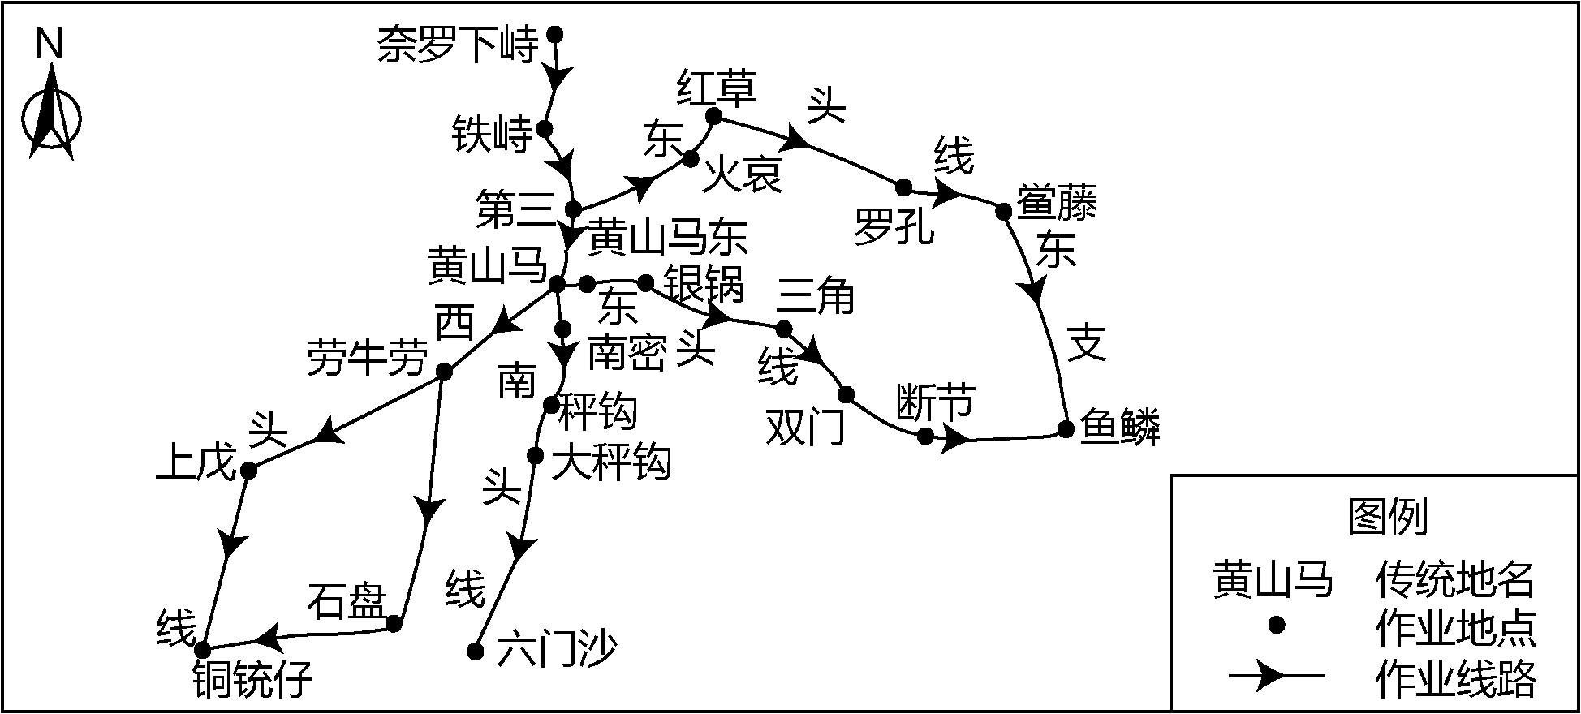
1．广东沿海地名多有“澳”字，“澳”字代表（ ）
A．海峡 B．岛屿 C．滩涂 D．海湾
2．我国海南先民精确绘制该作业线路图，主要运用了（ ）
A．罗盘和燃香 B．罗盘和洋流
C．星象和燃香 D．星象和洋流
（2021·北京·高考真题）我国某镇利用当地主产的粮食制作粮画，打造粮画小镇。图a是M学校设计的小镇地理位置指示牌，图b是该校设计的四条“行走的思政课”精华路线示意图。读图，完成下面小题。
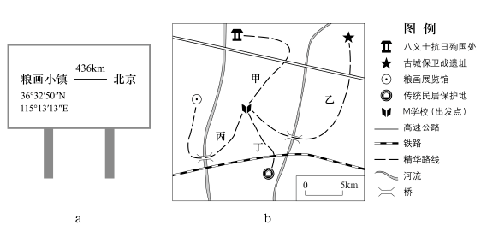
3．该镇（ ）
A．位于北京东南方向 B．地处华北平原
C．粮画原料主要是稻米 D．水路交通便捷
4．图中最短的精华路线里程约为（ ）
A．5千米 B．10千米 C．15千米 D．20千米
（2020·浙江·高考真题）图一为某飞机在甲、乙、丙间沿地球大圆周飞行轨迹示意图。图二为飞机飞到乙地时，其垂直下方所示的经线、纬线和晨昏线位置关系图，此时丙地地方时为17点。完成下面小题。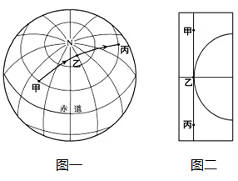
5．若飞机匀速、等高飞行，则在甲-乙-丙间单位时间内飞过的纬度差（ ）
A．持续变大 B．先变大，后变小
C．持续变小 D．先变小，后变大

